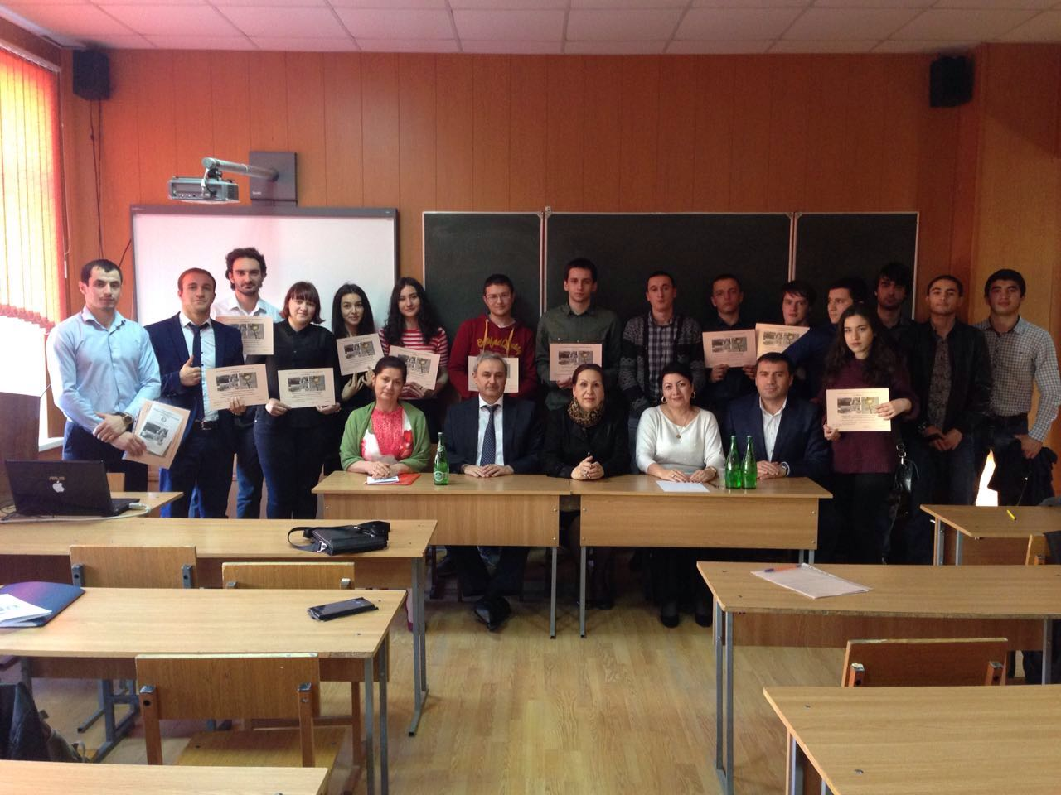

22 апреля на Технологическом факультете в рамках «Недели науки-2016» прошла межвузовская студенческая научная конференция на тему: «Война как стимул развития науки и техники». В работе конференции приняли участие студенты ДГМА, ДГПУ, ДГТУ, ДГУ, ДГУНХ, МФ МАДИ.
Участников конференции приветствовал заведующий кафедрой истории Отечества ДГТУ Булатов А.Г. Арсен Гаджиевич отметил, что война, безусловно, «противное человеческому разуму и всей человеческой природе событие» (Лев Толстой), но, вместе с тем, – неотъемлемая часть цивилизации, вечная категория. И если до конца XIX века военные использовали в своих интересах научные достижения, сделанные безотносительно их программ, то в XX веке гонка вооружений стала, как бы цинично это не звучало, двигателем научно-технического прогресса. Космическая программа, микроволновая печь, портативные компьютеры, суперклей и многое другое, такое привычное в нашей жизни, является прямым или побочным продуктом гонки вооружений.
Тематика прозвучавших докладов была разнообразной. Обсуждались орудия войны – холодное и огнестрельное оружие, танки и самолеты, химическое оружие – и развитие средств связи, транспорта, медицины, математики, вычислительной техники, архитектуры. Большой интерес студентов разных вузов вызвало направление «Война и психология»: поведение людей в условиях войны, изменение сознания людей под влиянием войны. Большой интерес вызвали доклады Абдусаламова М. (ДГТУ), Багомедовой А. (ДГМА), Гаджиева С. (ДГТУ), Бедрицкой О. (ДГУ), Кубатова Ш. (ДГУНХ), Мустафаева К. (ДГУ), сопровождавшиеся презентацией. Активное участие в работе конференции дискуссии приняли Каммагаджиев Г. (ДГУНХ), Мустафаев К. (ДГУ).
Отрадно отметить, что большинство участников в своих докладах отмечали нравственный аспект темы, выражая надежду на то, что благодаря научно-техническому прогрессу человечество сможет преодолеть социальные конфликты, войны, положить предел гонке вооружений.

ДГМА представляли и выступили с докладами студенты: 1 курса стоматологического факультета 7 группы: 1. Багомедова Авай И. – «Медицина в годы Великой Отечественной войны». 2.Магомединова Мадина М. – «Боевая техника германия и СССР в годы Второй мировой войны». 3. Сулейманова Аминат Г. «Применение отравляющих веществ в первой мировой войне».
Научный руководитель – ассистент кафедры Философии и истории кандидат исторических наук, преподаватель истории Отечества Пирова Рена Низамиевна.
